РОССИЙСКАЯ ФЕДЕРАЦИЯ

ХАНТЫ-МАНСИЙСКИЙ АВТОНОМНЫЙ ОКРУГ – ЮГРА

ГОРОД ПОКАЧИ

МУНИЦИПАЛЬНОЕ АВТОНОМНОЕ ДОШКОЛЬНОЕ

ОБРАЗОВАТЕЛЬНОЕ УЧРЕЖДЕНИЕ

ДЕТСКИЙ САД КОМБИНИРОВАННОГО ВИДА «ЮГОРКА»

Тема проекта:

«Мастера и рукодельницы города Покачи»

Автор

Гребенникова Полина

Группа «Бабочка»

Научный руководитель:

Недикова Татьяна Алексеевна,

воспитатель

МАДОУ ДСКВ «Югорка».

2020

I.Аннотация
Актуальность.
Как редко сейчас можно встретить девушку или парня, которые умеют что – либо делать своими руками. В век высоких технологий, глобализации все упрощается, все доступно, все одинаково. Именно поэтому мы ценим особенное, неповторимое и самобытное. Народные ремесла с вековой историей, да и в целом любое прикладное искусство – не просто способ занять свободное время, это эстетическое воспитание и отдохновение душив нашем суетном мире, не говоря уже о том, что это ремесло может стать профессией.
Умение ценить красоту наполнит души детей светом доброты, а радость от создания красивых вещей своими руками дополнится полезностью этих навыков для будущей жизни ребят.
Мне стало интересно: а есть ли у нас в городе еще кто – нибудь, кто занимается рукоделием? Знает ли о них наш маленький город? Обращаются ли к ним за помощью наши горожане? Вместе с родителями и воспитателями мы начали искать информацию о мастерах и рукодельницах нашего города. Именно эту проблему я и хочу выяснить в ходе исследовательской работы проекта.
Цель: изучение творчества мастеров рукоделия в городе Покачи.
Задачи исследования:
- изучить виды рукоделия;
- узнать с помощью опроса, есть ли среди наших родителей мастера рукоделия;
- познакомится с мастерами и рукодельницами нашего города;
- выявить основные виды рукоделия в городе;
Предмет исследования: мастера и рукодельницы города Покачи.
Объект исследования: изделия, выполненные в различных техниках рукоделия.
Методы исследования:
Эмпирический: интервью, фотографирование, сравнение;
Теоретический: изучение и обобщение, анализ и синтез, индукция и дедукция.
Теоретическая значимость нашей поисково-исследовательской работы заключается в том, что результаты исследования могут быть использованы в выставочной работе музеев детского сада, школьных музеев, краеведческом музее города.
Практическая значимость нашей поисково-исследовательской работы заключается в том, что результаты исследования могут быть использованы на занятиях декоративно-прикладного творчества.
Полученные данные:
Рукоделие – это вид ручного труда, искусство выполнения вещей из ткани, ниток, шерсти и других материалов. Это творчество, это полет фантазии, это мастерство исполнителя. В каждую выполненную вещь вкладывается энергия исполнителя, частичка души и сердца. .(Вики-словарь)
Мастер – человек достигший высокого искусства в своем деле, вкладывающий в свой труд смекалку, творчество, делающий предметы необычными и оригинальными.(Вики-словарь)
Рукодельницы - женщина занимающаяся рукоделием, мастерица , искусница в этом деле.(по Ушакову К.Д.)

Ожидаемые результаты:

Собранный материал даст большее представление о некоторых жителях города, их увлечениях, может служить материалом для музея, школ, детских садов. Все увлеченные каким либо рукоделием почерпнут для себя что-то интересное, полезное. Дети получат начальные знания о видах рукоделия и ремесла, смогут рассказать о своих земляках, получат опыт совместной деятельности с родителями и педагогами.
Таким образом, по результатам данного проекта можно делать вывод:
- Какие мастера и рукодельницы разных направлений живут в нашем городе;
- Дети узнают о различных видах рукоделия, которые существовали в Древней Руси и существуют в наши дни;
- Дети познакомятся с творчеством мастеров и рукодельниц города Покачи

II.План исследования

Проект «Мастера и рукодельницы города Покачи» разработан для детей старшего и подготовительного к школе возраста.
Проблема: Существуют ли в наши дни люди, которые занимаются рукоделием? И каким рукоделием они занимаются? Узнать кто такие мастера и рукодельницы?

Гипотеза: Если предположить, что творческие люди есть в нашем городе, то о них наверняка знают многие горожане, и они делятся своими творениями в социальных сетях.

Описание метода исследования:

Наблюдение – активный познавательный процесс, опирающийся прежде всего на работу органов чувств человека и его предметную материальную деятельность.

Сравнение позволяет установить сходство и различие предметов и явлений действительности.

Эксперимент – отслеживание изменения в психике ребенка, через создание специальных ситуаций оптимизации этого процесса.

Анализ – изучение каждого элемента или стороны явления как части целого, расчленение изучаемого предмета или явления на составные элементы, выделение в нем отдельных сторон.

Синтез – соединение элементов, свойств изучаемого объекта в единое целое (систему), осуществляемое как в практической деятельности, так и в процессе познания.

Индукция. Основой индукции являются данные, полученные путем наблюдений.

Дедукция – переход от общего знания о предметах к единичному знанию об отдельном предмете.

Аналогия – прием, в котором из сходства двух явлений в одних условиях делается вывод о сходстве этих явлений в других условиях.

Обобщение – мыслительное действие, которое позволяет обнаруживать в многообразии предметов нечто общее, необходимое ему для правильной ориентации в окружающем мире.

Прогнозирование – разработка прогнозов, то есть вероятных суждений о состоянии какого-либо явления в будущем.

Беседа – получение информации на основе вербальной коммуникации.

Опрос – получение необходимых данных от респондентов в форме ответов на поставленные вопросы.

Самостоятельное исследование:
Для реализации проекта «Мастера и рукодельницы города Покачи» в работе использованы следующие формы работы:
- Изучение и анализ литературы, Интернет-ресурсов;
- Беседа по вопросу изучения разных видов рукоделия;
- Проведение НОД;
- Игры малой и большой подвижности;
- Дидактические игры;
- Работа с родителями;
- Изготовление памяток для родителей;
- Изготовление книжки «Мастера и рукодельницы города Покачи».

Библиография
Беседа на тему «Ремесло».
Задачи комплексного занятия:
- расширять представление детей о народных ремёслах;
- развивать познавательный интерес, стимулировать в процессе познавательного общения их любознательность, стремление к самостоятельному приобретению знаний;
- воспитывать у дошкольников любовь и уважение к людям труда, продуктам их деятельности.
Словарная работа: ремесло, гончар, соломоплетение, лозоплетение, ткачество, бисер.
Оборудование: гончарный круг, изделия из глины, соломки, лозы, льна, бисера.
Ход занятия
Занятие начинается в холле.
Воспитатель (В.). Ребята, поприветствуйте всех, кто пришёл к нам сегодня в гости. (Дети приветствуют гостей словами «добрый день!».) Мы с вами продолжим наше путешествие по Городу мастеров. Кто живёт в этом городе? (Ответы детей.) Правильно, люди разных профессий. Профессий очень много! Назовите, какие профессии вы знаете? (Дети называют профессии.)
Новое путешествие сегодня будет необычным, мы узнаем с вами о давней и богатой истории русских ремёсел, о русских мастерах.
Во время рассказа воспитателя мастера занимаются работой.
В. Вы готовы отправиться туда прямо сейчас? Путешествие начинается.
Дети с воспитателем подходят к первому столу, здороваются.
В. Может, кто-нибудь из вас знает, кто такой гончар? (Ответы детей.)
Гончар — мастер гончарного дела, изготавливающий изделия из глины: посуду, игрушки, малые скульптуры, строительные материалы.
Воспитатель обращает внимание детей на гончарный круг.
В. Гончарный круг — это станок для изготовления посуды и керамических изделий. Давайте с вами понаблюдаем за работой гончара.
Воспитатель комментирует работу мастера, дети слушают воспитателя и наблюдают за работой мастера.
Мастер помещает в центр вращающегося гончарного круга ком глины, смачивает руки водой и далее нажатием больших пальцев делает углубление и формирует донышко. Далее заготовка вытягивается в цилиндр нужной высоты. Работают, как правило, обеими руками: одна — внутри, другая — снаружи. Руки перемещаются ото дна вверх. Их необходимо постоянно смачивать водой, чтобы они хорошо скользили по глине.
В. Ребята, обратите внимание, сколько изделий сделано руками гончара, но для этого нужно готовое изделие поместить в печь, обжечь его, а затем мастер разрисует его.
Дети благодарят мастера, получают от него подарок и кладут его в корзинку.
В. А теперь идём мы дальше… Все подходят ко второму столу, где работает другой мастер.
В. Сейчас мастер расскажет нам о работе с соломкой и покажет свои работы.
Мастер. Проходите, гости дорогие, я расскажу вам, что можно сделать из удивительной соломки: домашнюю утварь, головные уборы, игрушки и украшения.
Для плетения лучше всего подходит солома, заготовленная вручную, причём я заготавливаю её в разные сроки — тогда она получается различных оттенков. Затем я её просушиваю, очищаю и вымачиваю в горячей воде. После этого она становится мягкой и эластичной.
Мастер демонстрирует свои работы. Дети рассматривают их и благодарят мастера.
В. Мастер расскажет нам о древнем ремесле — лозоплетении.
Мастер. Милости прошу, гости дорогие! Проходите. (Рассказывает и показывает.) Издавна люди из лозы плели различные по форме и назначению изделия: строили жилища, делали изгороди, плели лапти, посуду. Для изготовления плетёных изделий я использую ивовый прут.
Прутья должны быть длинными, тонкими, гибкими, иметь ровную и гладкую поверхность. Чтобы лоза стала более эластичной, перед началом работы её замачивают в воде.
Дети рассматривают работы и благодарят мастера.
В. Снова нас зовёт дорога,
Кто нас ждёт на этот раз?
Кто продолжит свой рассказ?
Дети с воспитателем подходят к четвёртому столу, здороваются с мастером.
В. Ребята, обратите внимание на изделия, о которых расскажет нам мастер (рушники, изделия изо льна, вышивка, куклы в русских костюмах и т.д.). Давайте послушаем рассказ мастера.
Мастер. Может, кто-нибудь из вас, ребята, слышал, кто такие ткачи? (Ответы детей.) Человека, работающего на ткацком станке, называют ткачом. Ремесло по производству ткани на ткацком станке называется ткачеством.
Ткацкий станок — одно из наиболее древних орудий труда человека. Здесь из простых ниток получаются ткань, полотно, готовое изделие. Издавна вся одежда, все предметы быта, рушники, скатерти производились ткачами.
Дети рассматривают работы и благодарят мастера.
В. Чтобы изделия выглядели красивыми и привлекательными, белорусские мастерицы украшали их вышивкой, бисером.
Дети с воспитателем подходят к пятому столу.
Мастер (по вышивке бисером). Бусины могут быть из различных материалов. Традиционно их делали из древесины, янтаря и других природных материалов. Искусство изготовления украшений из бисера называется бисероплетением.
Дети рассматривают работы и благодарят мастеров, получают подарки, прощаются.
В. Дорогие ребята! Вот и завершается наше путешествие в Город мастеров. С какими народными ремёслами мы познакомились? Давайте заглянем в нашу корзинку. Сколько сувениров нам подарили мастера? (Воспитатель по очереди достаёт сувениры.) В народе говорят: «Если полюбишь работу, то и работа полюбит тебя». А мастера, который никакой работы не боится и всё умеет, называют мастер золотые руки. Давайте ещё раз полюбуемся работой наших умельцев и поблагодарим их за их труд.
Дети хором говорят «спасибо».
Вы молодцы, ребята, много знаете. Вырастайте здоровыми, сильными, трудолюбивыми, помните о наших народных умельцах!

2. Конспект НОД в подготовительной группе по программе «Истоки» «Мастера и рукодельницы». (Приложение 2)
3. Мастер – класс от Фйзуллиной А.Ф. по лепке из соленого теста «Букет роз для мамы». (Приложение 7).

III.Описание работы

Вся работа, предшествующая созданию проекта «Мастера и рукодельницы города Покачи» разделена на несколько этапов:

создание условий для реализации проекта (подбор методического, научно-популярного материала по изучаемой теме; определение основных требований к организации проектной деятельности в детском саду; составление перспективного плана работы над проектом);

создание интегрированной основы деятельности всех специалистов в рамках решения задач проекта (познавательные занятия, развлечения, конкурсы, цикл интегрированных занятий, внедрение эффективных технологий в непосредственно образовательную деятельность, беседы по вопросам ознакомления детей с разными видами рукоделия; организация работы с родителями, подготовка материала из опыта работы педагогов по обучению детей элементарным навыкам рукоделия, публикации в СМИ, совместная деятельность педагогов);

подведение итогов работы по знакомству детей с видами рукоделия и распространение положительного опыта (участие в конкурсе «Юность в науке», защита проекта, выпуск альбомов, буклетов, памяток, презентаций; обобщение опыта среди педагогов других образовательных учреждений; привлечение средств массовой информации для освещения положительного опыта по применению технологии проектирования )

Содержание и этапы реализации проекта

I этап. Аналитический. Постановка цели проекта, определение задач исследования, выдвижение гипотезы, определение методов исследования, определение этапов исследования.

II этап. Практический. Реализация этапов работы над проектом.

III этап. Презентационный. Подготовка к защите и защита проекта.

IV этап. Контрольный. После проведения презентации дети проводят оценку, как полученного продукта, так и собственного продвижения в проекте.
План-график реализации проекта.
Этапы | Содержание | Сроки | Ответственные
1.Подготовительный | Выбор темы проекта с родителями.  Опрос детей «Паутинка проекта» | 19.10-26.10.2020 | Воспитатель  Недикова Т.А..
2.Основной | Беседа: «Рукоделие. Виды рукоделия» Приложение 1.  Беседа: «Ремесло» Приложение 2.  Занятие НОД «Народная вышивка» Приложение 3.  Занятие НОД «Как рубашка в поле выросла» (Социокультурные истоки»). Приложение 4.  Мастер – класс по бисероплетению «Колечко». Приложение 5.  Занятие НОД «Рукодельница да Ленивица». Приложение 6.  Мастер-класс для воспитанников группы из соленого теста «Букет из роз для мамы» Приложение 7.  Мастер-класс от Елены Владиславовны Ципак «Волшебный песок».  Приложение 8.  В гостях у бабушки Полины  Мастер – класс «Интерьерная кукла Тильда»  П/И «Башмачник», «Лапти», «Иголка, нитка, узелок». Приложение 11.  Д/И «Лови, бросай, ремёсла называй», «Крокодил». Приложение 12.  Чтение художественной литературы:  Дж.Родари «Чем пахнут ремёсла»  А.Барто Стихотворение «Рукодельница»  Э.Петишка «Как кроту штанишки шили»  Занятие НОД «П.Бажов «Малахитовая шкатулка» («Социокультурные истоки»). Приложение 10.  Ю.Покрытов «Сказки о ремесле»  М.Кочнев «Серебристая пряжа»  Занятие НОД «Расписной узор». Приложение 9.  Прослушивание музыкальных произведений:  «У нас Аннушка – рукодельница»,  «Уж ты прялица»,  «Песня про кузнеца» рус. нар. песня Приложение 12.  «Мы не чахнем от безделья — нас спасает рукоделие!» Приложение 13.  Родителям на заметку «Влияние рукоделия на развитие ребенка».  Приложение 14.  Презентация «Мастера и рукодельницы города Покачи». Приложение 15. | 27.10.2020  28.10.2020  29.10.2022  30.10.2020  03.11.2020 05.11.2020  06.11.2020  09.11.2020  10.11.2020  В течение месяца  В течение месяца  11.11.2020  16.11.2020  17.11.2020  19.11.2020  В течении месяца  В течение месяца  В течение месяца
3.Заключительный | Подведение итогов в реализации проекта  Распространение опыта по теме проекта среди педагогов | 20.11.2020

IV.Список литературы и интернет - ресурсов:

- Хапилина, И. А. Художественная вышивка / И.А. Хапилина. - М.: Профиздат, 2004.
- Барадулин В.А., Танкус О.В. Основы художественного ремесла. – М., 2008.
- Божьева Н.П. Русский орнамент в вышивке: традиции и современность: Учебное пособие. – М.: Северный паломник, 2008.
- Еременко Т.И. Иголка-волшебница: Кн. для учащихся 5-8 кл. сред. шк. – М.: Просвещение, 1988.
- Рукоделие (Серия «Рукоделие – опыт мастеров, т.1). – М.: Асцендент. – 1994.
- Дурасов Г.П., Яковлева Г.А. Изобразительные мотивы в русской народной вышивке. – М., 1990.
- https://ru.wiktionary.org/wiki/Викисловарь:Русский_язык
- https://ru.wikipedia.org/wiki/Словарь_Ушакова
- http://sevhor.ru/

V.Приложения
Приложение 1.
Беседа на тему «Рукоделие. Виды рукоделия».
Цели: знакомство с забытыми и современными видами рукоделия, знакомство с рукоделием как с основой народного ремесла, воспитание интереса к ручному труду, формирование эстетического вкуса и творческих способностей детей.
Оборудование: презентация, оформлена выставка работ, выполненных в разной технике (печворк, вышивание мулине и бисером, вязание, бисероплетение, макраме, резьба по дереву и т.д.)
Ход занятия:
Показ работ, сделанных своими руками (вязание, вышивка, плетение из бисера и т.д.)
-Что вы видите? Что это за работы? Как их можно назвать одним словом? (рукоделие)
-Что же такое рукоделие? Это все то, что сделано своими руками, безусловно, женскими руками. С давних времен женщины занимались рукоделием. Вязали спицами, крючком, вышивали, шили одежду своими руками, в общем - рукодельничали. Изготовленные рукоделием вещи и поделки использовались в доме как украшения, подарки, одежда, а для многих изготовленные руками вещи, приносили неплохой доход.
16 ноября был утвержден в ЮНЕСКО, как день рукоделия, т.к. в мире за последнее время исчезло более 2000видов рукоделия! Представьте, сколько много интересных изделий можно сделать в разной технике!!!
-Как вы и думаете, давно ли появилось рукоделие?
На этот вопрос никто не может дать точного ответа. Подлинно известно лишь то, что еще в доисторические времена, во всех странах и среди всех племен, рукоделия были уже известны.
Давайте посмотрим видеофильм об истории возникновения вязания (просмотр фильма)
Беседа по просмотренному фильму.
-О чем мы посмотрели фильм? (о возникновении вязания)
-Где нашли первые вязаные вещи? (в Египте)
-Какие это были находки? (носки)
-Чем отличаются современные носки от носков древнеегипетских?(носочной частью)
-А какие еще виды рукоделия вы знаете? (ответы детей)
Сегодня мы познакомимся с основными видами современного рукоделия и исчезающими видами ремесел.
Идет показ слайдов и раздаются по рядам изделия разных видов рукоделия, коротко рассказывается из чего и как изготавливаются изделия.
Патчворк (шитье из лоскутков), лоскутное одеяло — лоскутная техника, лоскутная мозаика, текстильная мозаика — вид рукоделия, при котором по принципу мозаики сшивается цельное изделие из кусочков ткани.
Стёганые изделия, квилтинг — прошитые насквозь два куска ткани и положенный между ними слой ватина или ваты.
Вышивание — искусство украшать самыми разными узорами всевозможные ткани и материалы, от самых грубых и плотных, как, например: сукно, холст, кожа, до тончайших материй — батиста, кисеи, газа, тюля и пр. Инструменты и материалы для вышивания: иглы, нитки, пяльцы, ножницы.
Вязание (спицами, крючком, резиночки)— процесс изготовления изделий из непрерывных нитей путём изгибания их в петли и соединения петель друг с другом с помощью несложных инструментов вручную или на специальной машине.
Художественная обработка кожи — изготовление из кожи различных предметов как бытового, так и декоративно-художественного назначения.
Ткачество — производство ткани на ткацких станках, одно из древнейших человеческих ремёсел.
Ковроткачество — производство ковров.
Выжигание — на поверхность какого-либо органического материала при помощи раскалённой иглы наносится рисунок.
Выжигание по дереву
Художественная резьба — один из древнейших и широко распространенных видов обработки материалов.
Резьба по камню — процесс формирования нужной формы, который осуществляется посредством сверления, полировки, шлифовки, распиловки, гравировки и т. д.
Резьба по кости — вид декоративно-прикладного искусства.
Резьба по дереву
Мозаика — формирование изображения посредством компоновки, набора и закрепления на поверхности разноцветных камней, смальты, керамических плиток и других материалов.
Декупаж — декоративная техника по ткани, посуде, мебели и пр., заключающаяся в скрупулёзном вырезании изображений из бумаги, которые затем наклеиваются или прикрепляются иным способом на различные поверхности для декорирования.
Плетение — способ изготовления более жестких конструкций и материалов из менее прочных материалов: нитей, растительных стеблей, волокон, коры, прутьев, корней и другого подобного мягкого сырья.
Берёста — плетение из верхней коры березы.
Бисер, бисероплетение — создание украшений, художественных изделий из бисера, в котором, в отличие от других техник, где он применяется, бисер является не только декоративным элементом, но и конструктивно-технологическим.
Один из исчезающих видов рукоделия-Кружево (вологодское) — декоративные элементы из ткани и ниток. Это кружево изготавливается только в России, в Вологодской области. Работа очень трудоемкая. На изготовление скатерти уходит месяц и более.
Макраме — техника узелкового плетения.
Циновка — плетение настила настил из какого-либо грубого материала, циновка, рогожа.
Семёновская роспись — изготовления деревянной игрушки с росписью.
Хохлома — старинный русский народный промысел, родившийся в XVII веке в округе Нижнего Новгорода
Витражная роспись — ручная роспись по стеклу, имитация витража.
Батик — ручная роспись по ткани с использованием резервирующих составов.
Холодный батик — техника росписи по ткани использует специальный резервирующий состав холодным.
Горячий батик — узор создается с помощью расплавленного воска или других подобных веществ.
Старинные виды рукоделия, как ткачество, ковроткачество и художественная обработка кожи в современном мире очень актуальны и востребованы.
-Вспомните, где вы сталкивались, где видели изделия ковроткачества, художественной обработки кожи?
Подведение итога.
-С чем мы сегодня познакомились?
-Какие самые древние виды рукоделия?
-Какое современное рукоделие сейчас популярно и очень востребовано?
-Какие виды рукоделия вам понравились больше всего?
Спасибо за внимание.

Приложение 2.
«Мастера и рукодельницы». Конспект НОД в подготовительной группе по программе «Истоки»
Тема: Чтение рассказа К. Д. Ушинского «Как рубашка в поле выросла». Показ презентации «Путь от зернышка до рубашки».
Методическое обеспечение: «Мастера и рукодельницы». Книга 4 для развития детей подготовительной группы детского сада. И. А. Кузьмин.
Цель: осознание детьми истоков мастерства (любовь к делу, смекалка, терпение, усердие, наблюдательность) в русской народной традиции.
Задачи:
1. Познакомить детей с социокультурной категорией «Традиции дела»;
2. Развивать у детей умение договариваться, приходить к согласию;
3. Воспитывать у детей уважение к людям труда (мастерам, рукодельницам).
Программное содержание: в процессе ознакомления с рассказом обеспечить формирование у детей целостной картины, развивать способность воспринимать реальную действительность и способность ее отображать в художественной литературе. Приобщать к социально- нравственным ценностям.
Обеспечить возможность проявления самостоятельности.
Интеграция с другими разделами программы: «Коммуникация, познание, социализация», «Музыка», «Художественное творчество».
Методическое обеспечение: книга 4 «Мастера и рукодельницы»»
Предварительная работа: рассматривание одежды - картинок; картинок-иллюстраций к книге К. Д. Ушинского «Как рубашка в поле выросла».

Ход НОД.
1. Подготовительный этап:
Разговор в круге.
Воспитатель: Ребята посмотрите сколько у нас гостей, поздороваемся с гостьями. (делают поклон). Пошлём им свои улыбки.
Мы снова с вами собрались в нашем музее «Русская горница». Пройдёмся по нашему музею. Подойдём к изделиям русских мастеров и мастериц.
Что вы видите в нашем музее, какими мастерами выполнены эти изделия: (из льна, природного камня и изделия расписанные узорами хохломы, гжели и жостовской росписью).
Ребята, что можно сказать про мастеров, которые выполнили эти изделия? как вы думаете какие у них руки? (золотые)
Какими качествами нужно обладать, чтобы выполнить эти изделия
2. Присоединение.
Во все времена люди особенно почитали умелых и талантливых мастеров. И это не удивительно. Их труд укреплял наше Отечество, обогащал душу человека. Именно радость труда побуждала людей встать на путь мастерства.
Кого считали на Руси мастером своего дела (талантливые и любящие своё дело мастера).
-Это люди мастера, имеющие знания о своём деле и умеют этими знаниями распоряжаться.
Например, столяр-краснодеревщик хорошо мастерит мебель и передаёт своё мастерство сыновьям и внукам.
А какие мастера существовали на Руси? (гончары, кожевники, столяры, плотники, кузнецы)
А кого считали рукодельницей (выполняют своими руками вышивают, шьют плетут, ткут, прядут и пекут)
Раньше на Руси каждая девушка, женщина могли плести кружева, вышивали, таким образом, одевали свою семью. Каждая крестьянка должна была за жизнь сплести хотя бы одно массивное и красивое полотно — чтобы показать, какая она мастерица. Используя свои наборы для вышивания крестом, женщины иногда создавали такие шедевры, что их могли купить за границей.
Какая вышивка считалась самой дорогой у мастериц? (вышивка золотыми нитями и серебряными нитями)
Мастера и рукодельницы - это люди, которые выполняют свою работу с любовью, с радостью в сердце. Радость труда, побуждает людей, талантливых в деле, вставать на путь мастерства.
Назовите пословицы о труде.: Какова пряха, такова на ней рубаха.
Кто любит труд, того люди чтут.
Мастер дела за всё берётся смело.
Красна птица пением, а человек уменьем.
4.- Давайте сядем рядком и поговорим ладком
Ребята скажите, пожалуйста, в каких сказках встречали мастеров своего дела в каких произведениях? («Каменный цветок» Бажова, «Морозко».)
Кто считался мастером своего дела в сказке «Каменный цветок»?
Кого приметил Прокопьич из всех ребят, которых присылали к нему для учения? (Данилко)
Какие качества у Данилки понравились Прокопьичу? (Прозорливость)
А в сказке «Морозко» какими качествами обладала падчерица, и за что Мороз Иванович её наградил.
За что наказал Мороз Иванович дочь мачехи. Значит, какими качествами обладали ребята в этих сказках. (Данилко и падчерица проявили старанье и терпение).
- И эти качества ведут их к вершине мастерства.
Ребята, каждый человек живёт на свете и трудится. Есть дела, где нужно показать старание и терпение, и умение и трудолюбие.
Как вы думаете, старание и терпение необходимы во всех делах? Во всех профессиях необходимо старание и терпение, а также мастерство. Ваши мамы и папы тоже проявляют своё мастерство в своей работе и профессии. Расскажите о своих родителях, кто любит и относится с душой к своей работе.
Теперь стихотворение о людях любящие своё дело расскажет нам

Роберт:
Весь день в трудах мой дед Назар
Он замечательный гончар.
И в мастерскую у реки
Спешат его ученики
Мне нравится труд гончара
Мы лепим чайники с утра
Из глины вазы для цветов
Подносы, на которых плов
На стол приносят и цветут
Узоры чайников и блюд.
Саид:
Хлеб ржаной, батоны, булки
Не добудешь на прогулке
Люди хлеб в полях лелеют
Сил для хлеба не жалеют.
Вадим:
Маляры пришли втроём
Обновили старый дом
Был облезлый, скучный, голый
Стал нарядным и весёлый
Все ребята со двора

Малярам кричат: «Ура!»

О каких мастерах вы рассказали. (О гончаре, малярах и пекаре)
5. Делу время, потехе час.
Сейчас мы с вами будем водить песню - хоровод «Ленок»
Ребята, что в этом хороводе хотели передать мастерицы?
О том, как работали на полях работники и мастерицы при выращивании льна и переработки льна лён!
Вспомните, мы с вами читали рассказ Ушинского «Как рубаха в поле выросла»
1. Что увидела Таня в поле?
2. О чем задумалась Таня,
3. Почему Таня не сразу получила рубашку?
4. Сколько времени понадобилось, чтоб получился холст? (От зёрнышка льна и получения рубахи.) (два года)
5. Кто принимал участие в работе при получении ткани из льна для Тани и братика.
6. Какие качества проявили крестьянки прядильщицы, ткачихи и швеи.
7. В чем ты видишь проявление терпения у Тани?
6. Работа в паре
Дети садятся за столы.
Педагог предлагает детям открыть книгу.
Сейчас делимся парами. - Рассмотрите иллюстрации.
Проследите путь от зернышка до рубашки. И договоритесь расставить цифры в нужной последовательности рядом с иллюстрацией. Затем договоритесь, кто от вашей пары будет объяснять ваш выбор и почему. (3 мин)
А теперь посмотрите презентацию «от зёрнышка до рубашки» и правильно ли вы справились с этой работой. У кого правильно поднимите руку.
А вам сегодня, в каком деле потребовалось старание и терпение
(договорить, обсудить)
Сегодня вы назвали много разных дел, в которых необходимы мастерство в своём деле и увидели, как важно проявить старание и терпение по отношению друг другу, чтобы справиться с общим делом. Мастерами славен труд. Рукоделье и мастерство сейчас ценится больше всего.
Рефлексия:
- Что вам понравилось в ходе работы в паре?
- Каким мастерством вы хотели бы овладеть? Почему? Педагог благодарит всех детей

Приложение 3.
Конспект НОД «Народная вышивка».
Цель: Расширить знания детей о народном декоративно - прикладном искусстве.
Задачи:
1. Учить отвечать на вопросы в краткой и распространенной форме, не торопясь, точно употребляя слова по смыслу.
2. Закреплять знания об истории возникновения и особенностях орнамента.
4. Продолжать учить передавать в изображении основные свойства (форма, величина цвет).
5. Продолжить знакомить детей с характерными элементами росписи народов России.
6. Развивать мыслительные операции: анализ, сравнение, установление характерных признаков, обобщение.
7. Формировать интерес к русской музыке, живописи Литературе, народно – прикладному искусству.
8. Развивать художественно – творческие способности, поэтический слух, чуство цвета, ритма, формы, композиции.
9. Воспитывать любовь к искусству, традициям, и культуре родного края.
10. Воспитывать усидчивость умение понимать поставленную задачу, способы её достижения; проявлять настойчивость целеустремленность в достижении конечного результата.
11. Воспитывать ценностное отношение к собственному труду, труду товарищей и его результатам.
Демонстрационный материал: Экран, мольберт, столы, декоративные изделия народных мастеров, указка, сигнальные значки.
Ход занятия:
- Ребята, помните, на прошлом занятии я познакомила вас с разными кружевами. Мы рассматривали кружевные салфетки, вещи с кружевами, детские кружевные вещи. И вы знаете, что кружева плелись специальными спицами и крючком. А вот сегодня я хочу вас познакомить с красивыми вещами, но там нет плетения, они раскрашиваются разноцветными нитками. И называется она вышивка. В чём её суть. Берётся обыкновенная иголка, красивые, разных цветов нитки. Придумывается сюжет, картинка, рисунок и он вышивается нитками поверху необходимой ткани.
- Посмотрите на картинки: что на них изображено? (Кофта, юбка, платье, рубашка и т. д.). Что это, как это можно назвать одним словом? (Одежда). Они сшиты из материала одного цвета. Но если эту одежду надо сделать более нарядной и яркой – её можно украсить вышивкой и получится очень красиво. Посмотрите, как вышивка преобразила простую белую кофточку. А вот белую наволочку преобразила розовой нарядной вышивкой. Сразу стало красиво и нарядно. А вот белая салфеточка, что на ней вышито? Да, пчёлка, и вот как она сделала салфетку интересной, а не одноликой. Русские женщины в свободное время, в основном зимой занимались вышивкой (так же, как плетением кружев). Старались украсить ею одежду, постельные принадлежности, скатерти, полотенца. Узоры, картинки, могут быть разными. Могут вышить цветочки, листики, фрукты, овощи, насекомых. И все вышитые вещи сразу становятся яркими, нарядными, весёлыми. Ребята, а давайте мы вместе споём «Во саду ли в огороде»!
- А сейчас поиграем в игру «Змейка» - будем ходить друг за другом, как тянется нитка за иголкой. Молодцы, садитесь!
- А сейчас поиграем в игру «Путаница». Я буду вас путать, буду показывать вам картинки из русских народных сказок и говорить, что это за сказка, а вы будете меня поправлять. Показываю «Курочку Рябу» - говорю «Колобок».
Показываю «Теремок» - говорю «Волк и семеро козлят»
Показываю «Репка» - говорю «Лисичка со скалочкой»
Показываю «Кот и лиса» - говорю «Петушок – золотой гребешок»
В конце занятия предлагаю детям украсить платочек яркой вышивкой, самим придумать узор.

Приложение 4.
«Мастера и рукодельницы». Конспект НОД в подготовительной группе по программе «Истоки»
Тема: Чтение рассказа К. Д. Ушинского «Как рубашка в поле выросла». Показ презентации «Путь от зернышка до рубашки».
Методическое обеспечение: «Мастера и рукодельницы». Книга 4 для развития детей подготовительной группы детского сада. И. А. Кузьмин.
Цель: осознание детьми истоков мастерства (любовь к делу, смекалка, терпение, усердие, наблюдательность) в русской народной традиции.
Задачи:
1. Познакомить детей с социокультурной категорией «Традиции дела»;
2. Развивать у детей умение договариваться, приходить к согласию;
3. Воспитывать у детей уважение к людям труда (мастерам, рукодельницам).
Программное содержание: в процессе ознакомления с рассказом обеспечить формирование у детей целостной картины, развивать способность воспринимать реальную действительность и способность ее отображать в художественной литературе. Приобщать к социально- нравственным ценностям.
Обеспечить возможность проявления самостоятельности.
Интеграция с другими разделами программы: «Коммуникация, познание, социализация», «Музыка», «Художественное творчество».
Методическое обеспечение: книга 4 «Мастера и рукодельницы»»
Предварительная работа: рассматривание одежды - картинок; картинок-иллюстраций к книге К. Д. Ушинского «Как рубашка в поле выросла».

Ход НОД.
1. Подготовительный этап:
Разговор в круге.
Воспитатель: Ребята посмотрите сколько у нас гостей, поздороваемся с гостьями. (делают поклон). Пошлём им свои улыбки.
Мы снова с вами собрались в нашем музее «Русская горница». Пройдёмся по нашему музею. Подойдём к изделиям русских мастеров и мастериц.
Что вы видите в нашем музее, какими мастерами выполнены эти изделия: (из льна, природного камня и изделия расписанные узорами хохломы, гжели и жостовской росписью).
Ребята, что можно сказать про мастеров, которые выполнили эти изделия? как вы думаете какие у них руки? (золотые)
Какими качествами нужно обладать, чтобы выполнить эти изделия
2. Присоединение.
Во все времена люди особенно почитали умелых и талантливых мастеров. И это не удивительно. Их труд укреплял наше Отечество, обогащал душу человека. Именно радость труда побуждала людей встать на путь мастерства.
Кого считали на Руси мастером своего дела (талантливые и любящие своё дело мастера).
-Это люди мастера, имеющие знания о своём деле и умеют этими знаниями распоряжаться.
Например, столяр-краснодеревщик хорошо мастерит мебель и передаёт своё мастерство сыновьям и внукам.
А какие мастера существовали на Руси? (гончары, кожевники, столяры, плотники, кузнецы)
А кого считали рукодельницей (выполняют своими руками вышивают, шьют плетут, ткут, прядут и пекут)
Раньше на Руси каждая девушка, женщина могли плести кружева, вышивали, таким образом, одевали свою семью. Каждая крестьянка должна была за жизнь сплести хотя бы одно массивное и красивое полотно — чтобы показать, какая она мастерица. Используя свои наборы для вышивания крестом, женщины иногда создавали такие шедевры, что их могли купить за границей.
Какая вышивка считалась самой дорогой у мастериц? (вышивка золотыми нитями и серебряными нитями)
Мастера и рукодельницы - это люди, которые выполняют свою работу с любовью, с радостью в сердце. Радость труда, побуждает людей, талантливых в деле, вставать на путь мастерства.
Назовите пословицы о труде.: Какова пряха, такова на ней рубаха.
Кто любит труд, того люди чтут.
Мастер дела за всё берётся смело.
Красна птица пением, а человек уменьем.
4.- Давайте сядем рядком и поговорим ладком
Ребята скажите, пожалуйста, в каких сказках встречали мастеров своего дела в каких произведениях? («Каменный цветок» Бажова, «Морозко».)
Кто считался мастером своего дела в сказке «Каменный цветок»?
Кого приметил Прокопьич из всех ребят, которых присылали к нему для учения? (Данилко)
Какие качества у Данилки понравились Прокопьичу? (Прозорливость)
А в сказке «Морозко» какими качествами обладала падчерица, и за что Мороз Иванович её наградил.
За что наказал Мороз Иванович дочь мачехи. Значит, какими качествами обладали ребята в этих сказках. (Данилко и падчерица проявили старанье и терпение).
- И эти качества ведут их к вершине мастерства.
Ребята, каждый человек живёт на свете и трудится. Есть дела, где нужно показать старание и терпение, и умение и трудолюбие.
Как вы думаете, старание и терпение необходимы во всех делах? Во всех профессиях необходимо старание и терпение, а также мастерство. Ваши мамы и папы тоже проявляют своё мастерство в своей работе и профессии. Расскажите о своих родителях, кто любит и относится с душой к своей работе.
Теперь стихотворение о людях любящие своё дело расскажет нам

Роберт:
Весь день в трудах мой дед Назар
Он замечательный гончар.
И в мастерскую у реки
Спешат его ученики
Мне нравится труд гончара
Мы лепим чайники с утра
Из глины вазы для цветов
Подносы, на которых плов
На стол приносят и цветут
Узоры чайников и блюд.
Саид:
Хлеб ржаной, батоны, булки
Не добудешь на прогулке
Люди хлеб в полях лелеют
Сил для хлеба не жалеют.
Вадим:
Маляры пришли втроём
Обновили старый дом
Был облезлый, скучный, голый
Стал нарядным и весёлый
Все ребята со двора
Малярам кричат: «Ура!»

О каких мастерах вы рассказали. (О гончаре, малярах и пекаре)
5. Делу время, потехе час.
Сейчас мы с вами будем водить песню - хоровод «Ленок»
Ребята, что в этом хороводе хотели передать мастерицы?
О том, как работали на полях работники и мастерицы при выращивании льна и переработки льна лён!
Вспомните, мы с вами читали рассказ Ушинского «Как рубаха в поле выросла»
1. Что увидела Таня в поле?
2. О чем задумалась Таня,
3. Почему Таня не сразу получила рубашку?
4. Сколько времени понадобилось, чтоб получился холст? (От зёрнышка льна и получения рубахи.) (два года)
5. Кто принимал участие в работе при получении ткани из льна для Тани и братика.
6. Какие качества проявили крестьянки прядильщицы, ткачихи и швеи.
7. В чем ты видишь проявление терпения у Тани?
6. Работа в паре
Дети садятся за столы.
Педагог предлагает детям открыть книгу.
Сейчас делимся парами. - Рассмотрите иллюстрации.
Проследите путь от зернышка до рубашки. И договоритесь расставить цифры в нужной последовательности рядом с иллюстрацией. Затем договоритесь, кто от вашей пары будет объяснять ваш выбор и почему. (3 мин)
А теперь посмотрите презентацию «от зёрнышка до рубашки» и правильно ли вы справились с этой работой. У кого правильно поднимите руку.
А вам сегодня, в каком деле потребовалось старание и терпение
(договорить, обсудить)
Сегодня вы назвали много разных дел, в которых необходимы мастерство в своём деле и увидели, как важно проявить старание и терпение по отношению друг другу, чтобы справиться с общим делом. Мастерами славен труд. Рукоделье и мастерство сейчас ценится больше всего.
Рефлексия:
- Что вам понравилось в ходе работы в паре?
- Каким мастерством вы хотели бы овладеть? Почему? Педагог благодарит всех детей

Приложение к занятию.
Пословицы

Какова пряха, такова на ней рубаха.
Кто любит труд, того люди чтут.
Мастер дела за всё берётся смело.
Труд кормит, а лень портит
Красна птица пением, а человек уменьем.
Терпение и труд всё перетрут.
Лён любит поклон.
Лён ручки любит.
Посеешь лён – пожнёшь золото.
Песня «Ленок»
*А мы сеяли, сеяли лён,
а мы, сеяли, приговаривали,
чеботами приколачивали:
Ты удайся, удайся, ленок,
ты удайся, мой белый кужалёк,
Лён мой, лён, белый лён,
Справа на горе, слева на крутой,
Лён мой зеляной.
*А мы пололи, пололи лён,
Мы пололи, приговаривали,
чеботами приколачивали:
Ты удайся, удайся, ленок,
ты удайся, мой белый кужалёк,
*Вот мы рвали, мы рвали лён,
а мы рвали, приговаривали,
чеботами приколачивали:
Ты удайся, удайся, ленок,
ты удайся, мой белый кужалёк,
А мы чесали, чесали лён,
Мы чесали приговаривали
Чеботами приколачивали
Ты удайся, удайся ленок
Ты удайся мой белый кужалёк
*А мы пряли, мы пряли лён,
*Вот мы пряли, мы пряли лён,
а мы пряли, приговаривали,
чеботами приколачивали:
Ты удайся, удайся, ленок,
ты удайся, мой белый кужалёк,
*А мы ткали, мы ткали лён,
*Вот мы ткали, мы ткали лён,
а мы ткали, приговаривали,
чеботами приколачивали:
Ты удайся, удайся, ленок,
ты удайся, мой белый кужалёк,

Приложение 5.
Мастер – класс по бисероплетению от Велибековой М.А. «Колечко».
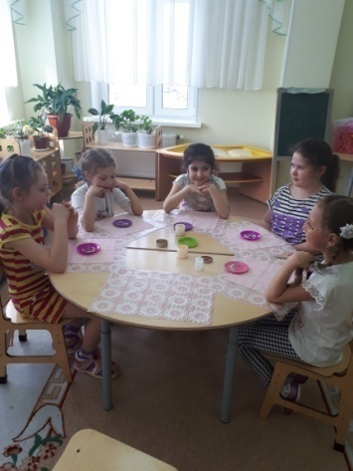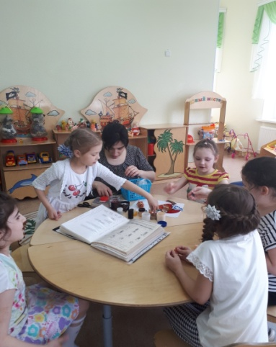 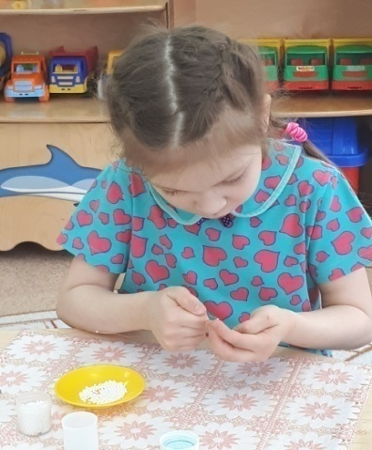 с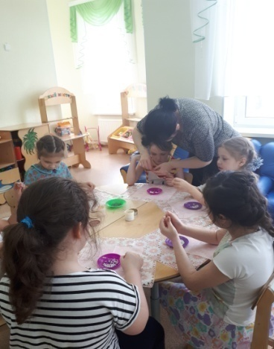 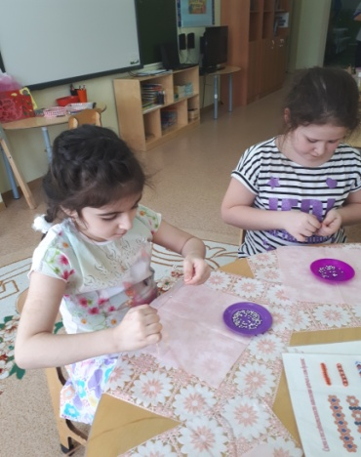 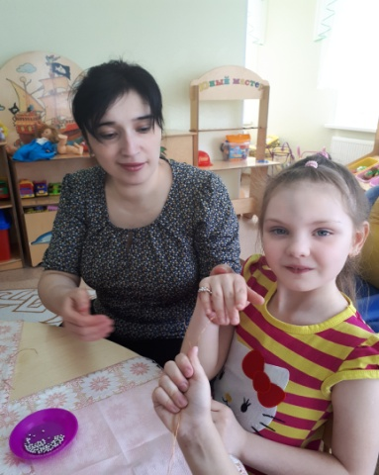 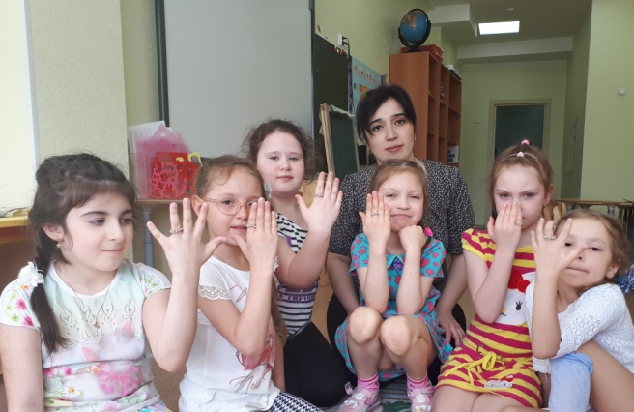 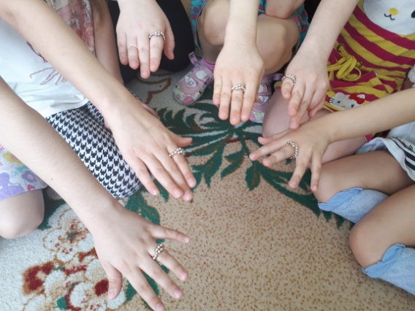
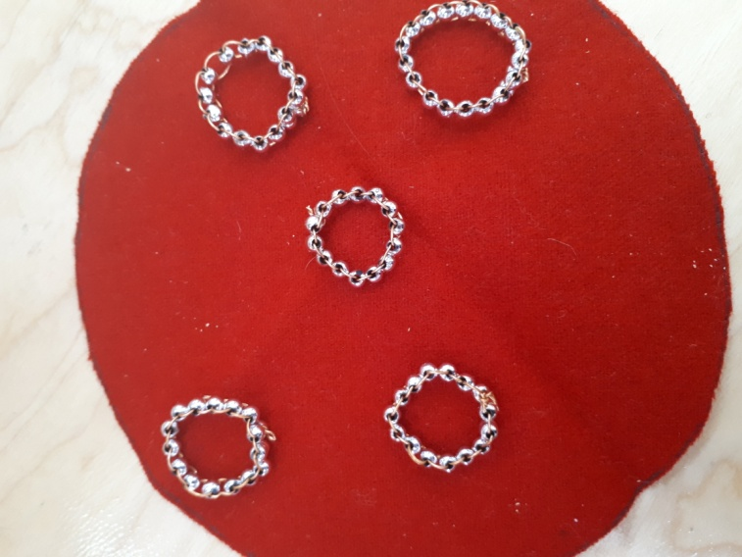

Приложение 6.
Конспект НОД «Рукодельница и Ленивица».
Цель:
- Воспитание морально-этических правил и норм, доброго отношения к окружающим на примере положительных сказочных героев.
- Обучение детей правильно воспринимать эмоциональную окраску сказочных историй, проигрывать отдельные части сказки, используя кукольный театр.
Задача:
- Побуждать детей к активному слушанию сказки, желанию участвовать в инсценировке.
- Развивать умение входить в определенный образ, представлять его, выполнять имитационные движения, с эмоциональной окраской на состояние героев сказок.
- Расширять словарный запас, закреплять в активном словаре детей слова, характеризующие героев сказки.
- Учить находить решение поставленной проблемы.
- Развивать речевую активность.
- Воспитывать доброжелательность.
- Развивать слуховое внимание и анализировать поступки героев.
- Учить детей соотносить эмоциональные проявления с сюжетом сказки, выражать эмоции в мимике.
- Делать выводы по содержанию сказки.
Программное содержание:
- Организационный момент. Вхождение в сказку.
- Основная часть. Чтение сказочной истории. Обсуждение.
- Итог занятия. Выход из сказки
Предварительная работа:
- Введение в сказкотерапию
- Чтение сказки и разыгрывание сцен кукольного спектакля
- Беседа с детьми о сюжете
- Индивидуальная работа с детьми по сюжету сказки
Словарная работа: Доброта, трудолюбие, жадность, Рукодельница, Ленивица, послужи ему.
Оборудование и материалы:
- запись музыки для вхождения в сказку;
- запись музыки для выхода из сказки.
Методы и приемы: введение в сказкотерапию, беседа, активное слушанье, анализ сказки.
Ход занятия
Организационный момент:
Воспитатель предлагает детям сесть полукругом. Звучит мелодия «Песня о сказке». Вход в сказку:
- Ребята, вы любите слушать сказки?
-Чтобы оказать в сказочной стране, я предлагаю вам дотронуться до волшебного светящегося шара, передавайте его по кругу и говорите такие слова: «Сказка приходи!»
Основная часть:
Ребята, посмотрите вокруг себя.
Скажите, какие предметы вы видите на картинках?
Ответы детей
Правильно: колодец, прялка, веретено, печь.
Из какой сказки попали сюда все эти предметы? Да молодцы! Эта сказка называется «Сказка о Рукодельнице и Ленивице».
Итак, слушайте сказку!
Жили-были Рукодельница да Ленивица, да с ними нянюшка. Рукодельница рано вставала и тут же за дело принималась. А Ленивица меж тем в постельке лежала, с боку на бок ворочалась.
Однажды с Рукодельницей беда приключилась: случайно упустила она ведро в колодец. Строгая нянюшка и говорит: «Сама ведёрко утопила, сама и доставай!»
Пошла Рукодельница опять к колодцу, за верёвку ухватилась да на самое дно и опустилась. Смотрит — перед ней печка, а из печки пирожок поглядывает да приговаривает:
— Кто меня возьмёт, тот со мной и пойдёт.
Рукодельница вынула его и за пазуху положила. Дальше идёт, смотрит — в саду дерево, а на дереве золотые яблочки меж собою говорят:
— Кто нас с дерева стрясёт, тот себе возьмёт.
Рукодельница и натрясла яблочек в передник.
Дальше идёт, смотрит — старик Мороз Иванович на ледяной лавочке сидит.
— Здорово, — говорит, — Рукодельница! Спасибо тебе, девица, что пирожок мне принесла — давно уж я горяченького не ел.
Они вместе пирожком да яблочками наливными позавтракали, а потом старик сказал:
— Знаю, за ведёрком ты пришла; я тебе его отдам, только ты мне за то три дня послужи.
И вот пошли они в дом, а дом тот был весь изо льда, а стены были украшены снежными звёздочками блестящими, а на постели вместо перины снег лежал.
Принялась Рукодельница снег взбивать, чтобы старику спать было помягче, и руки у неё, у бедной, окостенели, но потёрла она их снежком, руки и отошли. А Мороз Иванович приподнял перину, а под ней — травка зелёная. Рукодельница удивилась: зачем старик травку на свет Божий не выпускает, он и ответил:
— Ещё трава в силу не вошла. Вот весна придёт, перина растает, травка заколосится, зерно выглянет, его крестьянин на мельнице смелет, и будет мука, а из муки ты хлебы испечёшь.
Потом старик спать на взбитую перину улёгся, а Рукодельница по хозяйству хлопотать стала. Так и прожили они три дня, а когда ей уходить надо было, Мороз Иванович сказал:
— Спасибо тебе, утешила старика. Вот твоё ведёрко, я в него серебряных пятачков насыпал, а ещё брильянтик — косынку закалывать.
Рукодельница поблагодарила Мороза Ивановича, домой пошла и там рассказала, что с ней приключилось. Нянюшка и говорит Ленивице:
— Видишь, что люди за работу получают! Опустись в колодец, найди старичка да послужи ему.
Пошла Ленивица к колодцу, да и бух прямо к дну. Печку с пирожком увидела, дерево с яблочками наливными — ничего не взяла, лень было. Пришла к Морозу Ивановичу с пустыми руками:
— Хочу послужить да за работу получить!
— Дельно говоришь. Взбей-ка мне перину, в доме чисто прибери, да кушанье приготовь.
Ленивица подумала: «Не стану я себя утомлять», — да и не сделала, что велел ей Мороз Иванович.
Старик сам кушанье сготовил, в доме прибрал да Ленивицу накормил. Прожили они три дня, и девица награду запросила.
— Какая ж была твоя работа? — удивился старичок. — Это ты мне должна заплатить, потому что я тебе служил. Да ладно, какова работа — такова награда.
Мороз Иванович дал Ленивице в одну руку огромный серебряный слиток, а в другую — большой-пребольшой брильянт.
Ленивица старика даже не поблагодарила, домой радостная побежала. Пришла и хвастается.
— Вот, — говорит, — я не сестре чета, не горсточку пятачков заработала...
Не успела она договорить, как слиток серебряный да брильянт растаяли и полились на пол.
А вы, детушки, думайте-гадайте, что здесь правда, что неправда, что шутки ради сказано, а что в наставление...»
Обсуждение сюжета сказки:
А кто главные персонажи в этой сказке? (Рукодельница и Ленивица).
Вспомните, что случилось с Рукодельницей у колодца?
Кого встретили в колодце девочки?
Кто больше понравился из девочек Морозу Иванович?
Сравним качества характера у Рукодельницы и Ленивицы. Я буду называть слова, которые характеризуют девочек, а вы определите кому они больше подходят.
Дети выбирают слова на карточках и прикрепляют на доску под соответствующими персонажами: не уважает старших, трудолюбива, зла, скромна, уважает старших, добра, груба.
На кого из девочек вы хотите быть похожи? (На Рукодельницу).
Кто главный герой сказки?
Какой была Рукодельницы?
Какой была Ленивица?
Почему девочка не хотела работать?
Какая история с ней приключилась? Что случилось?
Почему это произошло?
(ответы детей).
Правильно!
-Ребята, а вы запомнили, какие ошибки совершала девочка?
Молодцы! Все правильно!
Ребята, давайте мы покажем, как мы умеем трудиться! Поиграем в игру: «Сортировка овощей и фруктов». Слушайте задание: первая команда варит компот, поэтому участники находят по одному фрукту. Вторая команда варит борщ, для этого участники второй команды собирают овощи.
На старт, внимание, марш!
(смена деятельности, дети играют в активную игру)
Молодцы! Давайте проверим, как вы справились с заданием!
Физминутка с развитием длительного плавного выдоха.
Белый снег похлопали: хлоп – хлоп – хлоп.
Ножками потопали: топ – топ – топ.
На пушистый снег подули (язык положили язык на нижнюю губу в
форме чашечки и выдыхаем воздух плавно и длительно).
Ручками взмахнули (взмахи руками).
Вторая игра: «Расскажи значение слова»
Ребята на столе лежат картинки, надо рассказать для чего и как человек использует эти предметы: ведро, колодец, прялка, зима, санки, стол, дом, труба веретено, печь (дети рассказывают предназначение предметов).
Молодцы!
Итог занятия
Выход из сказки:
-А нам пора возвращаться.
Глазки закрываем:
Раз, два, три.
Сказку покидаем,
Только не грусти
Открывайте глаза ребята. Вот мы снова оказались в детском саду.
Звучит аудиозапись музыки «Песенка о доброте» из м/ф про Фунтика.
Рефлексивный момент:
Вам понравилась история? О чем сказка?
Что было самое трудное?
Через какие испытания пережила Рукодельница?
Как наградил ее Мороз Иванович?
Что помогло ей справиться с трудностями?
Вам понравилось занятие? Если это так, то возьмите понравившуюся снежинку, загадайте пожелание себе, своим родным или близким людям. Опустите снежинку в сундучок.
Спасибо!

Приложение 7.
Мастер-класс из соленого теста
от Файзуллиной А.Ф. «Букет роз для мамы».
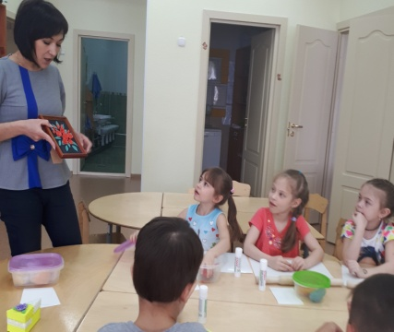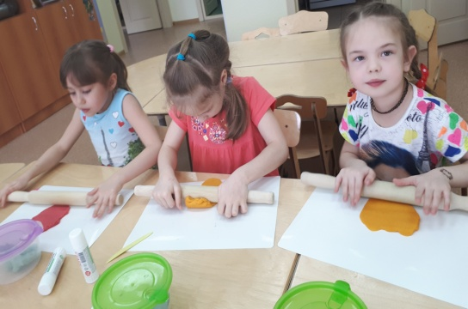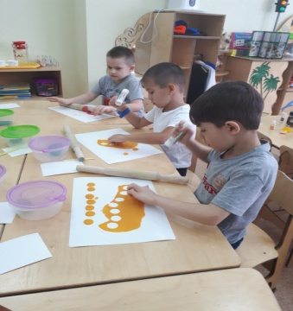
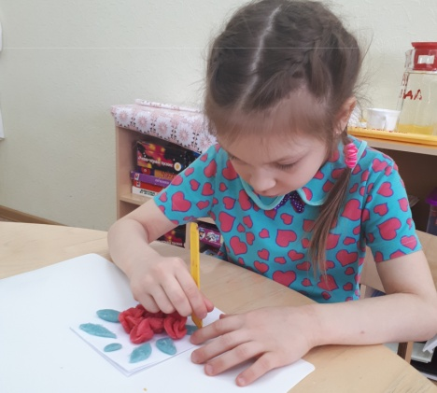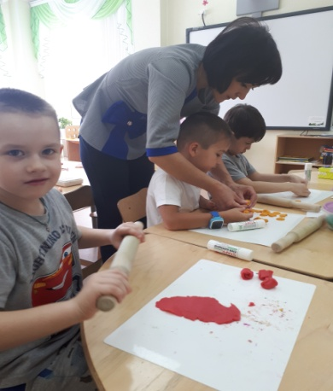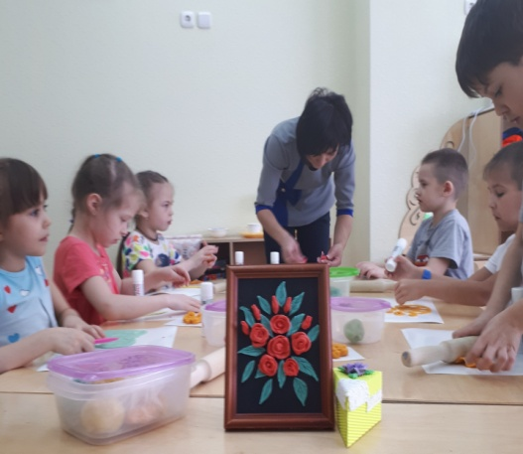
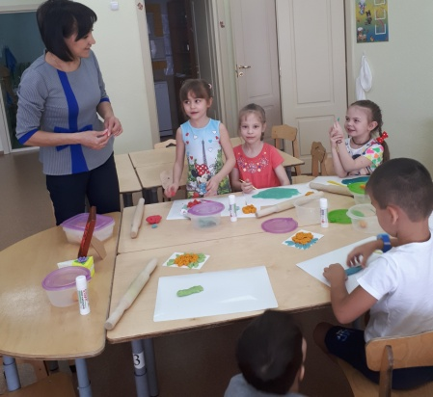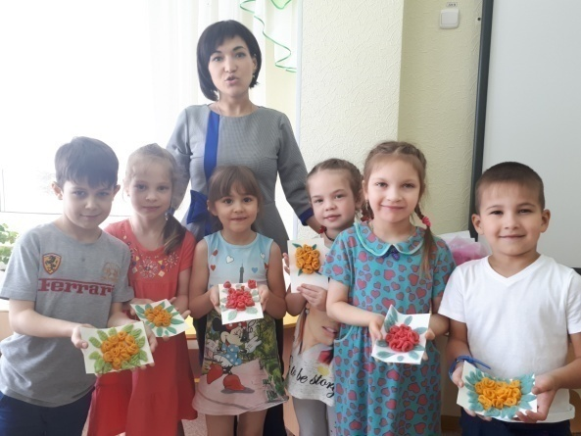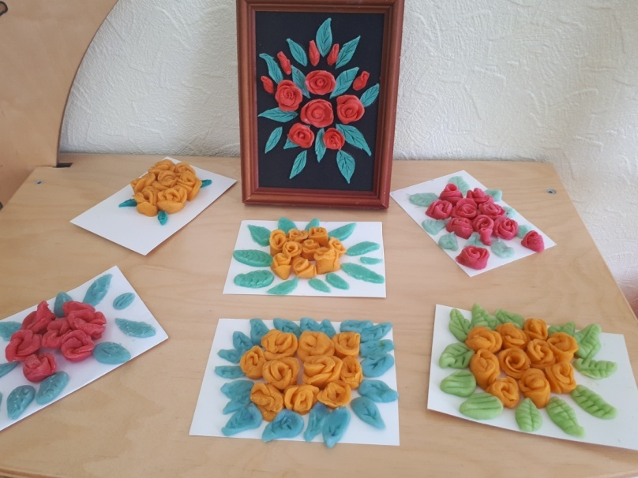

Приложение 8.
Мастер класс
от Елены Ципак «Волшебный песок»
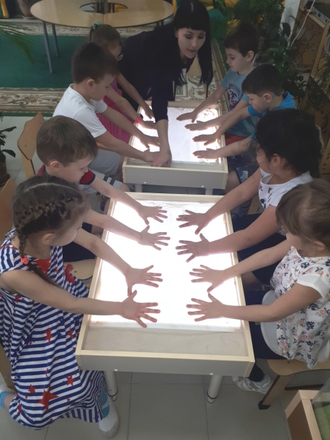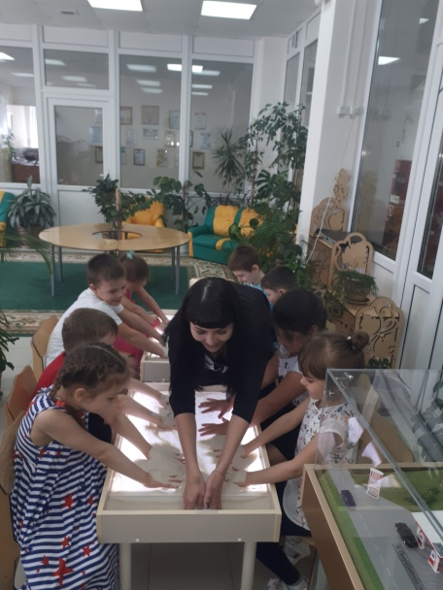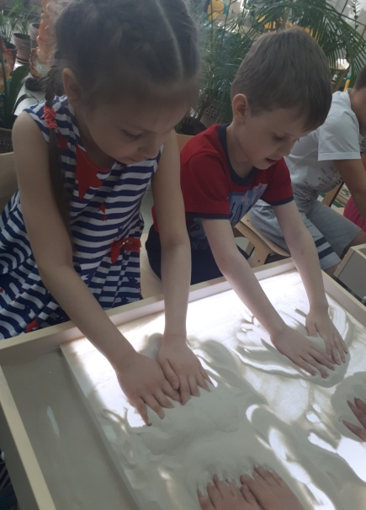
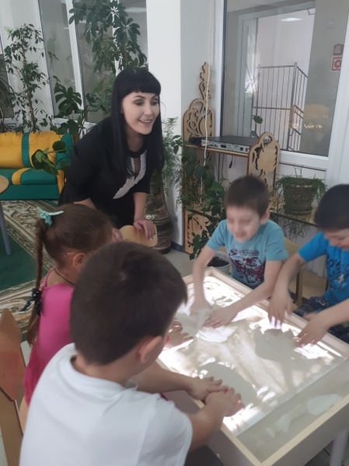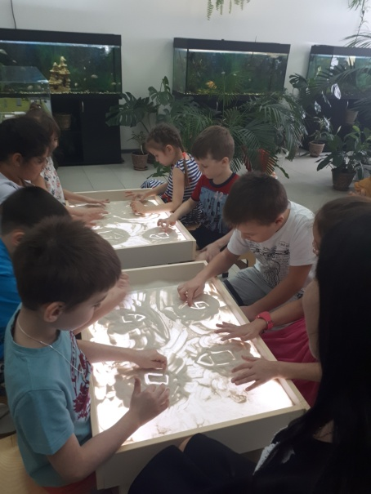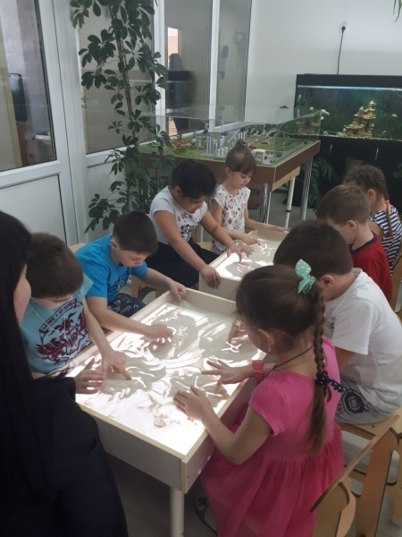
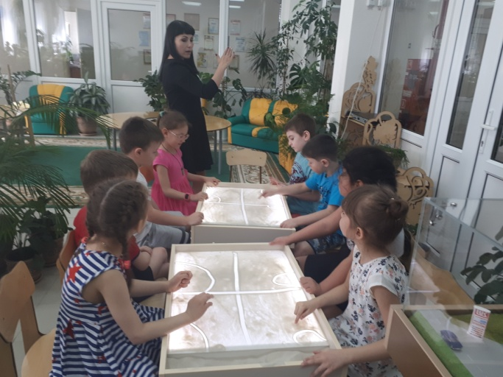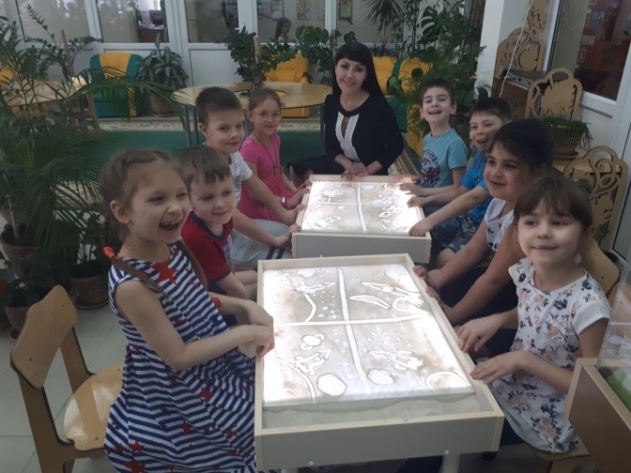

Приложение 9.
Конспект НОД «П.Бажов «Малахитовая шкатулка»
Цель: Познакомить детей с биографией П. П. Бажова, свидетельствующей о жизни и деятельности великого писателя Урала , вызвать интерес к его творчеству .
Задачи:
Образовательные:
- Познакомить детей с великим сказочником Урала П.П. Бажовым.
- Раскрыть творчество П.П. Бажова
Развивающие:
- Развивать у детей любознательность, память, внимание, коммуникативную функцию речи.
- Обогащать словарный запас за счёт знакомства с новыми словами . Воспитательные:
- Воспитывать у дошкольников уважение к творчеству П. П. Бажова, к героям его произведений. - Прививать интерес и любовь к богатой природе Урала.
Предварительная работа:
- Чтение сказов П. П. Бажова, рассказывание детьми отрывков;
- Рассматривание иллюстраций.
Организация развивающей среды:
- Иллюстрации к сказам;
- Портрет П. П. Бажова;
Ход НОД.
Воспитатель: Ребята, мы с вами уже знакомы с некоторыми сказами Бажова: «Серебряное копытце», «Каменный цветок», «Огневушка- поскакушка», «Синюшкин колодец», «Малахитовая шкатулка». А сегодня я хочу вас поближе познакомить со сказочником Павлом Петровичем Бажовым.
(Показ портрета писателя)
Павел Петрович Бажов – знаменитый уральский сказочник. Он открыл миру Урал во всей его красоте, с его историей, людьми, богатствами гор, народными сказаниями и легендами, с его богатейшим языком.
Родился он и прожил жизнь на Урале. Его детство прошло в городке Сысерти и на Полевском заводе, недалеко от Екатеринбурга. Мать Павла Петровича – Августа Степановна была искусной кружевницей и зарабатывала на жизнь рукоделием. Отец его- Петр Васильевич в ту пору был горнозаводским мастером. Павел был единственным и любимым сыном в семье. Он рано начал сознавать себя ответственным членом семьи: пойти на рыбалку значило «добыть на ушку, а то и на две», сходить в лес - принести ягод и грибов.
Будущий писатель жил в среде уральских горнорабочих. Впечатления детства оказались для Бажова самыми важными и яркими.
Вечерами, после тяжёлого трудового дня, заводская детвора собиралась у сторожил завода и слушали «тайные сказы» - народные предания о тяжелом труде в старых рудниках, о бунтах крепостных рабочих, легенды в которых говорилось о несметных сокровищах Уральских гор, охраняемых «тайной силой» - Малахитницей. Слышал эти горняцкие сказы и Павел Бажов.
У П. П. Бажова рано проявились способности к учебе, он легко запоминал стихи. Закончил 4-классную поселковую школу. Друзья отца советовали дать мальчику хорошее образование. Но на гимназию для сына у родителей денег не было.
Пришлось везти десятилетнего Пашу в Екатеринбург, устраивать в бесплатное духовное училище с общежитием.
По окончании училища в 14 лет Павел поступил в Пермскую духовную семинарию, в которой обучался 6 лет.
А после ее окончания Бажов работал учителем в начальной школе. В каждый год во время школьных каникул, он пешком странствовал по родному краю, приглядывался к окружающей жизни, беседовал с рабочими, записывал их меткие слова, разговоры, рассказы, собирал фольклор, изучал труд гранильщиков, камнерезов, сталеваров, литейщиков, оружейников и многих других уральских мастеров, беседовал с ними о тайнах их ремесла и вел записи. Богатый запас жизненных впечатлений, образцов народной речи очень помог ему в дальнейшем в работе журналиста, а потом и в писательском труде. Свою «кладовую» он пополнял всю жизнь.
Бажов участвовал в гражданской войне 1918-1921гг. на Урале, в Сибире, на Алтае, воевал в партизанском отряде, работал в газете. После войны он снова вернулся на Урал.
В 1939 г. (когда П. П. Бажову уже было 60 лет) выходит самое знаменитое произведение - сборник сказок «Малахитовая шкатулка», за которую писатель получает Государственную премию.
Сказы были так хороши, что "Малахитовую шкатулку" послали на Международную выставку в Нью-Йорк . Книге сделали специальный переплет на знаменитой свердловской гранильной фабрике- на серебряной накладке малахитовая змейка в алмазных искрах и с изумрудными глазами. "Малахитовую шкатулку" перевели на 80 языков мира!
В дальнейшем Бажов пополнял эту книгу новыми сказами. Всего П. П. Бажов написал 52 сказа.
С детства нравились ему люди, легенды, сказки и песни родного Урала.
Павел Петрович старался в своих сказах описать исторически точно события, людей. Трудно отделить сказы Бажова о наших земляках - южноуральцах, от сказов о мастерах всего Урала. О камнерезах, углежогах, добытчиках камня, металлургах. Удивительно, какие бы фантастические сказы он ни писал, у него все профессии настоящие. Он прекрасно знал, что и как делают люди на Урале.
Павел Петрович умер 3 декабря 1950 года ,ему было 71 год. Похоронили его в Екатеринбурге. Там на высоком холме стоит памятник П. П. Бажову.
Бажова помнят у нас в стране, его именем названы улицы, библиотеки.
В Копейске есть поселок его имени.
По Волге ходит пароход «Павел Бажов».
В Сысерти и Екатеринбурге есть дома, где жил писатель. Теперь это музеи.
Сказы так умны и так красивы, что композиторы сочиняли музыку к сказам (есть балет и опера «Каменный цветок») .
По сказам поставлены спектакли, снят кинофильм, мультфильмы.
Художники любят рисовать иллюстрации к сказам Бажова.
А сейчас я вас приглашаю в картинную галерею посмотреть иллюстрации к сказам. А вы внимательно посмотрите и скажите, к какому сказу какая иллюстрация относится.
(Дети рассматривают картины, называют сказ, воспитатель читает строки из сказа к изображенному сюжету.)
1. «Серебряное копытце»: «Ночь месячная, светлая, далеко видно. Глядит Дарёнка - кошка близко на покосном ложке сидит, а перед ней козёл. Стоит, ножку поднял, а на ней серебряное копытце блестит.»
2. «Малахитовая шкатулка»: «Танюшка побегала много - мало по хозяйству и забралась в избу поиграть отцовскими камешками. Надела наголовник, серьги повесила…»
4. «Синюшкин колодец»: «Хотел на ноги подняться, а не может. Отполз всё же таки сажени две ко взгорочку, шапку под голову. Да растянулся. Глядит – а из того водяного окошка старушонка вышла. Ростом не больше трёх четвертей. Платишко на ней сине, платок на голове синий, и сама вся синёхонька, …
5. «Голубая змейка»: «одно показалось им непривычным: идёт, как плывёт, совсем, ребята разглядели – ни один цветок, ни одна травинка под ней не согнутся. И то углядели, что с правой стороны от неё золотое облачко колышется, с левой – чёрное.»
6. «Серебряное копытце»: «Девчоночке любопытно стало про козла-то узнать. И то видит – старик весёлый да ласковый. Она и говорит: - Пойду. Только ты эту кошку Мурёнку тоже возьми: гляди, какая хорошая.»
7. «Малахитовая шкатулка»: «Как выдался такой часок, Танюшка и позвала ту женщину в голубец. Достала Танюшка шкатулку, показывает, а женщина поглядела маленько, да и говорит: - Наденько на себя – виднее будет.»
Понравились вам картины?
А сейчас я вам загадаю загадки, а вы отгадайте о ком они:
-Кто-то сидит у окошка в избушке,
А маленький козлик стоит на опушке.
Ударит копытцем - каменья летят,
И россыпи их под луною блестят.
С козликом рядом кошка Мурёнка,
И смотрит на них из окошка …
(Дарёнка)
-Шапочка Лейка
Говорит: «Смелей-ка,
С горки катится на нас
(Золотая Змейка)
-Круглое окошко, - как в ключе, водица.
Возле той водицы старушонка злится.
Синенькая, тощая: дунь - и нет её,
Охраняет старая сокровище своё.
(Синюшкин колодец)
Молодцы, а теперь я предлагаю вам самим нарисовать иллюстрацию к сказу, который вам больше всего понравился.

Приложение 10.
Подвижные игры.
«Иголка, нитка и узелок». О единстве идеи, пути её осуществления.
Ход игры: Игроки становятся в круг и берутся за руки. Считалкой выбирают «Иголку», «Нитку» и «Узелок».
Герои друг за другом то забегают в круг, то выбегают из него. Если же «Нитка» или «Узелок» оторвались (отстали или неправильно выбежали,
вбежали в круг), то эта группа считается проигравшей. Выбираются другие герои.
Выигрывает та тройка, в которой дети двигались быстро, ловко, не отставая друг от друга.
Правила игры. «Иголку», «Нитку», «Узелок» надо впускать и выпускать из круга, не задерживая, и сразу же закрывать круг.
«Дедушка сапожник».
Цель: развивать внимание.
Дети стоят в кругу, в центре «дедушка сапожник». После каждого слова дети на шаг подходят к водящему.
Дети: Дедушка сапожник, сшей нам сапоги. Дед: Подождите, дети, потерял очки! Дети: Дедушка сапожник, сколько с нас возьмешь? Дед: Два рубля с полтиной, пятачок и грош. Дети: Дедушка сапожник, ты с ума сошел? Дед: Подождите, дети, я очки нашел! Дед догоняет детей, кого поймает, то и водит.
«Лапти».
На середине площадки вбивают кол, к нему привязывают веревку длиной от 3 до 5 м. Вокруг кола на длину веревки проводят круг. Водящий берет свободный конец ее и встает у кола. Участники игры встают за кругом, поворачиваются спиной к центру и через голову перебрасывают каждый какой-либо предмет (например, мешочек с песком). Повернувшись к водящему, спрашивают его: «Сплели лапти?» Водящий отвечает: «Нет». Играющие спрашивают еще раз: «Сплели лапти?» — и слышат тот же ответ. Спрашивают в третий раз: «Сплели лапти?» — «Сплели!» — отвечает водящий. Тогда, дети бегут в крут и стараются взять свой предмет, а водящий караулит лапти: он бегает по кругу и пытается запятнать играющих. Тот, кого водящий запятнал, встает на его место. Играющие берут свои предметы, и игра начинается сначала.Иногда водящему, сколько ни бегает по кругу, запятнать играющих не удается, и он вновь водит.

Правила
1. Водящий бегает по кругу только на длину вытянутой веревки, за круг забегать ему не разрешается.
2. Если играющему не удалось взять свой предмет, то он выходит из игры.
3. Играющим за кругом разрешается переходить с одного места на другое.
4. Салить играющих водящий может только в круге. Указания к проведению. Лучше игру проводить на большой площадке, в этом случае увеличивается расстояние для бега как играющих, так и водящих.
Игра проходит веселее, если в центре круга брошенные предметы охраняют двое водящих. Это создает определенные трудности для играющих.

Приложение 11.
Дидактические игры.
Игра «Лови, бросай, ремесла называй».
Цель: Закрепление названий ремесел.
Задачи: Закрепить знания о ремеслах. Закреплять пространственные
представления детей: вверху - внизу, справа – слева.
Развитие и коррекция пространственно – временных представлений. Развивать
речь детей: развивать умение отвечать на вопрос полным предложением,
развивать координацию речи с движением.
Создание положительного эмоционального фона, доброжелательности.
Игра «ЛОТО»
Цель игры: систематизировать знания обучающихся тканей и материалов, применяемых при изготовлении мягких игрушек.
Оборудование: Карточки, расчерченные на клетки, с наклеенными образцами тканей и материалов (бязь, сатин, бархат, шелк, шотландка, искусственный и натуральный мех, синтепон, драп, трикотажное полотно, фетр и т.д), на каждой карточке 6-8 образцов. Так же нам понадобятся набор фишек(небольших карточек) с наименованием тканей и материалов.
Ход игры: Карточки с образцами тканей и материалов раскладываются на столе и переворачиваются. Каждый игрок вытаскивает себе карточку. Игроков желательно расположить по кругу. Ведущий перемешивает фишки в небольшой коробочке, не глядя, вытаскивает карточку с названием ткани или материала. Игроки находят у себя в карточках такой материал и закрывают его. Игра продолжается пока не закроются все клеточки. Побеждает тот, кто первым закроет всю карточку. Можно провести несколько раундов игры, при этом ведущий может меняется из числа игроков.
Игра «НАЙДИ ПАРУ»
Цель игры: развитие практических навыков при определении лицевой и изнаночной сторон материала.
Оборудование: Парные карточки, на которых наклеены материалы лицевой и изнаночной сторонами. Большой лист картона, расчерченный на квадраты. Число квадратов соответствует числу карточек.
Ход игры: Игра напоминает китайскую игру «Маджонг». Карточки с наклеенными образцами раскладываются на расчерченном листе картона, образцом вниз. Задача игроков, открывая по две карточки найти, лицевую и изнаночную стороны материала. Если карточки у игрока совпадают, он делает еще один ход (открывает еще пару карточек), если карточки не совпадают, они опять переворачиваются и ход переходит к следующему игроку. Игра продолжается пока все карточки не будут открыты. За каждую открытую пару можно вручать жетоны.

Приложение 12.
Русские народные песни.
«А у нас Аннушка»
У нас Аннушка, да у нас Аннушка
Рукодельница, рукодельница
Она шила ковер,
Шила Анна ковер вышиваюци, вышиваюци
Ты кому, наш ковер, ты кому, наш ковер,
Да достанешься, да достанешься
Добру молодцу, да добру молодцу
Подрубашецку, подрубашецку
Свекру-батюшке, свекру-батюшке
Подпоясоцку, подпоясоцку
Мать-свекровушке, мать-свекровушке
Полушалоцек, полушалоцек
Ты кому, наш ковер, ты кому, наш ковер,
Да достанешься, да достанешься
Оставайся, ковер, рукоделье, краса
В доме батюшки, родной матушки.

«Уж ты прялица»
Уж ты прялица, кокорица моя
Пойду вынесу на улицу тебя
Буду прясти попрядывати
По беседушкам похаживати
Я стояла на угорочке
Сарафан с косой оборочкой
Сарафанчик раздувается
Ко мне милый приближается
Я заметила заметочку:
На милом рубашка в клеточку.
Я заметила вторую на бегу,

Мой-от миленький не курит табаку,
Мой-от миленький не пьет винцо,
Часто ходит на мое крыльцо.
Из колодца воду черпала
Уронила в воду зеркало
Уронила - не разбилося
Полюбила - не ошиблася
Уж ты прялица, кокорица моя
Пойду вынесу на улицу тебя
Буду прясти попрядывати
По беседушкам похаживати

«Песня про кузнеца»
Во ку… во кузнице,
Во ку… во кузнице,
Во кузнице молодые кузнецы,
Во кузнице молодые кузнецы.
Они, они куют,
Они, они куют,
Они куют принаваривают,
Молотками приколачивают.
К себе, к себе Дуню,
К себе, к себе Дуню,
К себе Дуню приговаривают,
К себе Дуню приговаривают.
«Пойдем, пойдем, Дуня,
Пойдем, пойдем, Дуня,
Пойдем, Дуня во лесок, во лесок,
Пойдем, Дуня во лесок, во лесок.
Сорвем, сорвем Дуне,
Сорвем, сорвем Дуне,
Сорвем Дуне лопушок, лопушок,
Сорвем Дуне лопушок, лопушок.
Под са… под саменький,
Под са… под саменький,
Под саменький корешок, корешок,
Под саменький корешок, корешок.
Сошьем, сошьем Дуне,
Сошьем, сошьем Дуне,
Сошьем Дуне сарафан, сарафан,
Сошьем Дуне сарафан, сарафан.
Носи, носи, Дуня,
Носи, носи, Дуня,
Носи, Дуня, не марай, не марай,
Носи, Дуня, не марай, не марай.
По пра… по праздничкам,
По пра… по праздничкам,
По праздничкам надевай, надевай,
По праздничкам надевай, надевай.
В коро… в коробочку,
В коро… в коробочку,
В коробочку покладай, покладай,
В коробочку покладай, покладай».

В коро… в коробочке,
В коро… в коробочке.
В коробочке появился таракан,
В коробочке появился таракан.
Проел, проел Дуне,
Проел, проел Дуне,
Проел Дуне сарафан, сарафан,
Проел Дуне сарафан, сарафан.
Над са… над самою,
Над са… над самою,
Над самою над бедой, над бедой,
Над самою над бедой, над бедой.

Приложение 13.

Памятка родителям «Мы не чахнем от безделья — нас спасает рукоделие!».
Когда мы занимаемся тем или иным видом рукоделия, мы воздействуем на определенные точки - нервные окончания на наших золотых ручках и это, конечно, не может не сказывать на нас. Так что же происходит с нами, когда мы шьем, вяжем, вышиваем?
Ручное вышивание: Лечит головные боли и шум в ушах, умственную усталость, нервное перенапряжение, воспалительные заболевания половых органов, растяжения связок, профессиональные заболевания рук и ног, пищевые расстройства, болезни мочевой системы, кровеносной и лимфатической систем. Снимает порчу и сглаз, защищает от внешних негативных воздействий.
Машинное вышивание: Лечит заболевания органов слуха, травмы черепа и последствия от сотрясения мозга. Помогает восстановить интуицию.
Макраме: Лечит болезни сердца и почек, нервные головные боли, желудочные боли, облегчает спазматические боли мышц, боли в костях из-за старых травм, снимает раздражение, волнение, голодные спазмы, сонливость, гормональные нарушения.
Не рекомендуется заниматься макраме людям с чувствительной кожей и плохой свертываемостью крови.
Бисероплетение: Лечит бессонницу, рассеянное внимание, головные и зубные боли, нарушения обмена веществ, хронические заболевания дыхательных путей, судороги. Является одним из самых действенных средств для снятия порчи, сглаза, наговора, проклятия, гипновнушения и прочих направленных негативных воздействий.
Выжигание по дереву: Снимает напряжение, нервные тики, помогает при лечении хронических заболеваний простудного характера, язвы, болезней желудка, двенадцатиперстной кишки и поджелудочной железы, ускоряет лечение при растяжении связок, уменьшает болевые ощущения во время судорог, нормализует давление.
Резьба и роспись по дереву: Лечит близорукость, помогает при аллергическом дерматите, травмах, ушибах, гематомах, способствует заживлению язвы двенадцатиперстной кишки, лечит гастрит, бронхит, одышку, нарушения вестибулярного аппарата, травмы печени, блуждающую почку, сонливость, гипотонию, нервный кашель, различные фобии.
Лозоплетение: Лечит полиартрит, нервные тики, депрессию, гипотонию, умственную усталость, упадок сил, головные боли из-за перегрузок, агрессивность, укрепляет память.
Шитье: Самое сильное воздействие идет на глаза, руки и косвенно на мозг. Лечатся болезни сердца, связанные с нарушением ритма, снижается артериальное давление, нормализуется внутричерепное давление, предотвращаются или облегчаются нервные срывы, шоки, головные боли, бессонница, усталость, уменьшается склонность к запорам и вздутию живота, улучшается состав крови.
Шитье предметов интерьера: Лечит головные боли, связанные с погодными условиями, болезни печени, селезенки, почек, снимает, нервные стрессы, усталость глаз, шум в ушах, отеки век и пальцев, стимулирует деятельность желудка и обменные процессы в организме.
Шитье мягких игрушек, думок: Лечит аллергии, депрессии, агрессивность, мании, болезни пищеварительного тракта, вялость, сонливость, болезни рук, помогает при физической и умственной усталости, нарушении координации, нарушений в работе вестибулярного аппарата, при ненаследственных болезнях крови, нарушениях функций мозга, потере ориентации во времени, снижает давление.
Пэчворк (лоскутная техника): Лечит головные боли, различные новообразования в организме, озноб, аллергию на шерсть, боли в ногах и судороги, простуды и воспаления дыхательных путей, болезни голосовых связок, носовые кровотечения, плохую свертываемость крови, нарушение кровообращения в ногах, заторможенность.
Вязание на спицах: Лечит сердечно-сосудистые заболевания, расстройства пищеварения, зубные и головные боли, воспаление почек, болезни нервной системы, помогает при травмах позвоночника, сотрясении мозга, способствует скорейшему выходу из депрессий и помогает переносить тяжелые потрясения.
Вязание крючком: Помогает избавиться от головных, зубных и ушных болей, лечит простудные и кардиологические заболевания, склероз, заторможенность нервных процессов, болезни печени и почек, остеохондрозы, повышенную утомляемость и боли из-за старых травм.
Вязание на вилке: Снимает нервные головные боли, боли из-за старых травм, отеки ног, сухость кожи, помогает восстановить силы при истощении организма, улучшает состояние волос и ногтей, тормозит старение организма, лечит нарушения в работе вестибулярного аппарата, плохую свертываемость крови, носовые кровотечения, различные страхи.
Вязание на машинах: Лечебным действием не обладает, но способствует очищению организма от накопленной негативной энергии.
Фриволите: Помогает при лечении воспалительных процессов, головных болей, гипертонии, при судорогах ног, растяжении связок, болях в суставах, полиартритах, носовом кровотечении, повышенной чувствительности кожи, нарушениях в работе вестибулярного аппарата, поражениях центральной нервной системы.
Игольное кружево: Помогает при дисбактериозе, опущении внутренних органов, аллергии на продукты и ткани, судорогах мышц лица и шеи, ослаблении зрения из-за нервных потрясении, снижает раздражительность, лечит нарушения координации, болезни дыхательных путей, воспаления лимфосистемы, высокое внутричерепное давление.
Вышитое кружево: Лечит сердечно-сосудистые заболевания, хронические болезни без обострения, судороги, послестрессовые заболевания, фобии, аномальные изменения голоса, раздражительность, бессонницу, упадок сил, нарушения вестибулярного аппарата, полноту, вызванную нарушениями в работе нервной системы, воспаления пищеварительного тракта.

Приложение 14.
Родителям на заметку.
О влиянии рукоделия на развитие ребенка.
Многие мамы знают о пользе рукоделия не только с практической точки зрения, но и с психологической. Речь идет о том, как творчество влияет на развитие вашего ребенка. То, что совместные семейные занятия сближают детей и родителей, известно всем. Но рукоделие также позволяет раскрыть творческий потенциал ребенка, его способности и много других качеств. Какую еще пользу приносят ребенку занятия рисованием, шитьем, вязанием?
Обучение
Хорошие качества у ребенка необходимо развивать с детства – они помогут ему во взрослой жизни. Так, именно благодаря творческим занятиям вы сможете выработать у своего малыша привычку доводить все до конца. В будущем ваши сын или дочь смогут правильно расставлять жизненные приоритеты, стремиться достигать лучшего результата и быть уверенными в своих силах.
Изготовление разных поделок действует на ребенка успокаивающе – он забывает о каких-то своих проблемах, улучшается настроение. Рукоделие можно назвать хорошим антидепрессантом и отдыхом. И, конечно, желание сделать приятное для своих близких – разве это не будет радовать родителей? Какая мама не захочет получить в подарок бусы, серьги и другую бижутерию, сделанную с любовью руками своего обожаемого чада! Все это говорит о том, что рукоделие влияет на детское развитие только положительно. Чем раньше вы начнете заниматься аппликациями и рисованием с ребенком, тем больше радости получите.
Чем заняться
Достать сегодня все необходимое для рукоделия не проблема. В нашем городе есть специализированные магазины, где продают любые товары для рисования, вязания, лепки и других интересных занятий. Да и в каждом доме имеются подручные средства, которые пойдут в ход. В последнее время все больше ценятся изделия «hand made». Связанные вручную шапочки, шарфики, кофточки снова возвращаются в моду. Почему бы не освоить вместе со своим ребенком технику вязания по принципу «от простого к сложному»? Схемы, советы и фотографии можно найти в специальных журналах или на веб-ресурсах. Можно попробовать связать детские игрушки, украшенные бусинками, одежду для кукол и многое другое. Здесь уже нужно смотреть по возрасту, уровню восприятия и способностям ребенка – что ему больше нравится и что лучше получается.
Знание технологий вязания и вышивания, ваше большое желание научить полезным вещам, фантазия помогут заинтересовать малыша новыми интересными занятиями.
Во многих детских садах и семьях стало традицией к праздникам и торжествам дарить сувениры - подарки, сделанные своими руками. Дети вместе со взрослыми придумывают много интересных и оригинальных поделок .Для выполнения поделок из ткани и ниток вам понадобятся материалы:
клей ПВА, ткань, нитки разных фактур (мулине, ирис, акриловые и т. д., иголка, игольница, наперсток, хорошо режущие ткань ножницы.
Начните знакомство с самых простых поделок. Предложите ребенку повторить ваши действия.
Перед началом работы, напомните о правилах безопасности с колющими и режущими предметами!
Получайте удовольствие от общения с ребенком, не требуйте от него слишком много! Применяйте свои артистические способности, исполняйте роль ученика, и тогда, ваш маленький "учитель" с радостью придет к вам на помощь!
Помните, что занятие не должно длиться более 30 минут. При появлении усталости сделайте физразминку или пальчиковую гимнастику.
Любое изделие, выполненное ребенком, - это его труд, в который он вкладывает много стараний, усилий, терпения, времени и, главное, желание сделать хорошо и красиво, чтобы подарок понравился. Сколько радости доставит ребенку сознание того, что его подарок не спрятан в шкаф, а украшает комнату, коридор, кухню, его уголок или стоит у мамы на столе!
Оцените работу ребенка по достоинству и не забудьте его похвалить!
Постепенно к нему придет опыт, сформируются навыки, и он с легкостью выполнит большую работу самостоятельно, без помощи взрослого, но всегда будет помнить, и ценить те первые шаги, которые взрослый и ребенок сделали вместе.

